UNIVERSIDAD NACIONAL DE SAN AGUSTÍN DE AREQUIPA
FACULTAD DE CIENCIAS DE LA EDUCACIÓN
UNIDAD DE SEGUNDA ESPECIALIDAD



El título debe ser igual al Acta de Sustentación. Usar las en mayúsculas solo al inicio de la frase y/o cuando se trata de nombres propios. Los títulos no van entrecomillados o con punto final. No alterar el tamaño y tipo de fuente

Tesis presentada por el/la Licenciado(a) o Profesor(a):
Apellidos, y nombres
Para optar el Título de Segunda Especialidad Profesional en
Colocar según la denominación correspondiente
Asesor:
Mg/Dr./MSc. Apellidos y nombres

Arequipa - Perú
(20… colocar el año en que sustentó la tesis)

ESTRUCTURA DEL PROYECTO DE TESIS PARA SEGUNDA ESPECIALIDAD
PORTADA
TÍTULO: Debe brindar una idea clara del contenido, ser claro y conciso y no tener más de 12 a 15 palabras. Se escribe todo en mayúsculas y Minúsculas, por cuestiones éticas NO considerar la Institución y/o organización donde realizará la investigación, si el contexto y el año de ejecución del trabajo.
INDICE:
Palabras Clave: Uso de descriptores controlados hasta 6.

CAPITULO I

PROBLEMA DE INVESTIGACIÓN

  - PLANTEAMIENTO DEL PROBLEMA
El planteamiento del problema define y delimita el problema que se pretende abordar. Consiste en formular claramente la situación problemática o la cuestión que se desea investigar, proporcionando un marco conceptual y teórico que justifique la necesidad y relevancia de llevar a cabo la investigación. Permite establecer un análisis crítico de cadena de los trabajos de investigación relacionados a su tema elegido. Con la finalidad de encontrar en las brechas o vacíos del tema abordado y generar la nueva dirección del estudio, que permita una explicación a los problemas y demostrar la originalidad, pertinencia y trascendencia del estudio. Explicando la importancia teórica y práctica del estudio en que contribuirá, especificando magnitud, gravedad, pertinencia, urgencia, ¿A qué población afecta?, ¿Qué relevancia tiene?, ¿Cuál es la gravedad del problema?, ¿Es una prioridad en el mundo, en la región y/o en el país?, todas estas respuestas fundamentadas con autores, determinando e la brecha que va abordar. Para indicar la importancia del estudio ¿Por qué es importante resolver el problema?, ¿Qué alternativas de mejora del problema existen actualmente?, ¿Es algo innovador?, ¿Se agravará el problema con el tiempo, es urgente? ¿Qué tipo de investigación utilizará?

Para su ejecución se recomienda revisar literatura actualizada en las bases de datos SCOPUS y la Web of Science, precisando cadenas de búsqueda con los descriptores que le permitirán seleccionar apropiadamente la información en torno a las variables y/o categorías. Por lo menos debe estar sustentada con más de 15 referencias de artículos indexados. (generalmente abarca una carilla y media entre 5 a 7 párrafos.

Modelos para hacer el planteamiento del problema: Método hexágono https://dialnet.unirioja.es/servlet/articulo?codigo=7798562
Otra forma: https://scholar.google.com/scholar?hl=es&as_sdt=0%2C5&q=modelos+para+elaborar+el+planteamoiento+del+problema&btnG= ¿ Cómo realizar un planteamiento del problema de investigación de forma eficaz?

Formulación del problema

El planteamiento del problema culmina con el enunciado de una pregunta de investigación principal y dos o más específicas, como interrogante central a responder en función a la brecha detactada. Las preguntas orientan y precisan lo que se va a investigar guía la investigación y es expresado en sus dimensiones espacial y temporal.

Objetivos de la Investigación

Es fundamental para definir claramente las metas y propósitos del estudio. Proporcionan una guía clara sobre lo que se pretende lograr con la investigación, sirven como criterios de evaluación para determinar si los resultados obtenidos cumplen con las expectativas establecidas. está relacionada con la pregunta general de investigación
1.3.1. Objetivo General representa la meta principal o el propósito general de la investigación. Debe ser claro, conciso y expresar de manera global y amplia lo que se pretende alcanzar con el estudio, está relacionado con la pregunta general de la investigación.
1.3.2. Objetivos Específicos detallan y descomponen el objetivo general en metas más concretas, operativas y medibles. Sirven para orientar y guiar el desarrollo y la implementación de la investigación, estableciendo acciones, tareas o aspectos específicos que deben ser abordados para alcanzar el objetivo general, está relacionada con las preguntas específicas de la investigación.
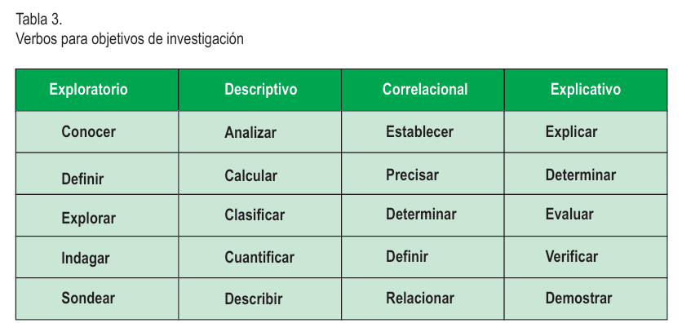
Nota: Proyecto de tesis Guía para la elaboración Arias Gonzales (2020).

  - Justificación de la investigación Cada párrafo se sustenta con literatura pertinente y actualizada de acuerdo a estos criterios: Conveniencia, Relevancia social, Originalidad , Implicaciones prácticas, Utilidad metodológica y Viabilidad y factibilidad. Explica por qué es importante abordar este problema de investigación y cómo puede contribuir al conocimiento existente. Sustentado con artículos indexados, es decir autores. No debe ir párrafos sin citas de autores, parafraseadas.

1.5. Viabilidad de la investigación La viabilidad se refiere si se cuenta con el permiso institucional, la capacidad técnica y operativa para realizar la investigación.
1.6. Evaluación de las deficiencias en el Conocimiento del Problema
Es también importante que consideremos respecto de nuestro problema de investigación los siguientes cuestionamientos: ¿Qué más necesitamos saber del problema?, ¿Qué falta de estudiar o abordar?, ¿Qué no se ha considerado?, ¿Qué se ha olvidado? Las respuestas a estas interrogantes nos ayudarán a saber dónde se encuentra ubicada nuestra investigación en la evolución del estudio del problema y qué nuevas perspectivas podríamos aportar.

1.7. Hipótesis
Hipótesis (si aplica): Presenta las hipótesis de investigación que serán probadas o refutadas durante el estudio.

CAPITULO II.

- MARCO TEÓRICO
2.1. Antecedentes: Se sugiere delimitar el área de investigación, Clarificando la visión del problema de investigación, precisando los aspectos que aporten a la comprensión de la pregunta de investigación, se realiza un compendio a detalle de lo que se ha investigado en torno al problema. Son artículos científicos publicados que responden a los objetivos de la investigación, se obtienen mediante una exhaustiva búsqueda en revistas indexadas. Deben ser de los últimos cinco años. En algunas investigaciones, podrán usarse antecedentes de mayor antigüedad, dependerá del tema. Redactar hasta un párrafo por cada hallazgo. No copiar ni pegar los resúmenes de los artículos científicos; si esto ocurriese, será tomado como falta grave y no podrá continuar con la investigación. Lo óptimo es incluir mínimo 12 antecedentes (tesis de 5 años de antigüedad y artículos 3 años), de acuerdo con el tema de estudio.
2.2. Bases teóricas: Expresa proposiciones teóricas postulados, modelos y/o corrientes que sustentan al problema de investigación abordado, así como señala las posibles deficiencias o huecos de investigación. Orienta como se llevó el estudio, teniendo presente las palabras clave, para evitar desviaciones de la información que no aporta al estudio. Se sugiere que los párrafos sean fluidos con citas cortas que permitan en torno al argumento principal realizar ideas complementarias y cerrar con otra idea integral que evidencie solidez de los estudios analizados; cada párrafo no debe exceder de las 120 palabras. incluir las publicaciones y estudios más recientes y relevantes en el área de estudio. Mantener una redacción coherente y una transición fluida entre los diferentes conceptos, teorías y secciones del marco teórico. No solo describir las teorías y estudios existentes, sino que también analizar, criticar y evaluar su relevancia, aplicabilidad y contribución al tema de investigación parte del marco teórico conceptual (palabras clave).
El autor debe analizar críticamente los principales enfoques, teorías o paradigmas relacionados con el tratamiento que ha tenido el problema en diversas disciplinas y expresar el punto de vista teórico que asume.

CAPITULO III.

METODOS Y MATERIALES

Enfoque, Nivel, Tipo y Diseño de investigación

El enfoque de investigación debe responde a la forma o perspectiva en la que se acerca al problema (cualitativo o cuantitativo o combinado o mixto). Cualitativo: Se centra en comprender fenómenos desde una perspectiva subjetiva, explorando significados, experiencias y contextos. Cuantitativo: Utiliza métodos estadísticos y matemáticos para medir y analizar datos objetivos y cuantificables. Mixto: Combina elementos cualitativos y cuantitativos en una misma investigación para obtener una comprensión más completa del fenómeno estudiado.

Consideramos los siguientes niveles de investigación: Investigación básica o pura: Busca generar conocimiento teórico sin aplicaciones prácticas inmediatas. Investigación aplicada: Busca aplicar el conocimiento generado para resolver problemas específicos o desarrollar tecnologías.

Los tipos de investigación: Correlacionales: Buscan identificar relaciones entre variables sin manipulación. Descriptivos: Se centran en describir características, comportamientos o condiciones sin intentar establecer relaciones causales. Longitudinales: Realizan seguimientos a lo largo del tiempo para observar cambios y desarrollo en las variables estudiadas. Transversales: Se recogen datos en un único punto en el tiempo.

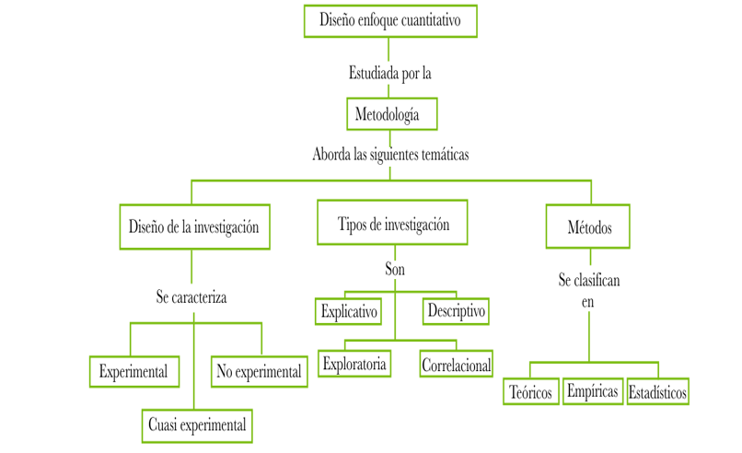

Ejemplo si es De tipo correlacional:

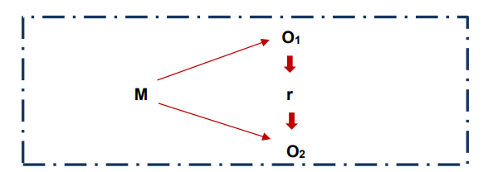

Los diseños de investigación son: Experimentales: Involucran la manipulación de una o más variables independientes para observar su efecto sobre una variable dependiente, con grupos de control y tratamiento. Cuasiexperimentales: Similar al experimental, pero sin asignación aleatoria de participantes a grupos. No experimentales: No se modifica las variables.

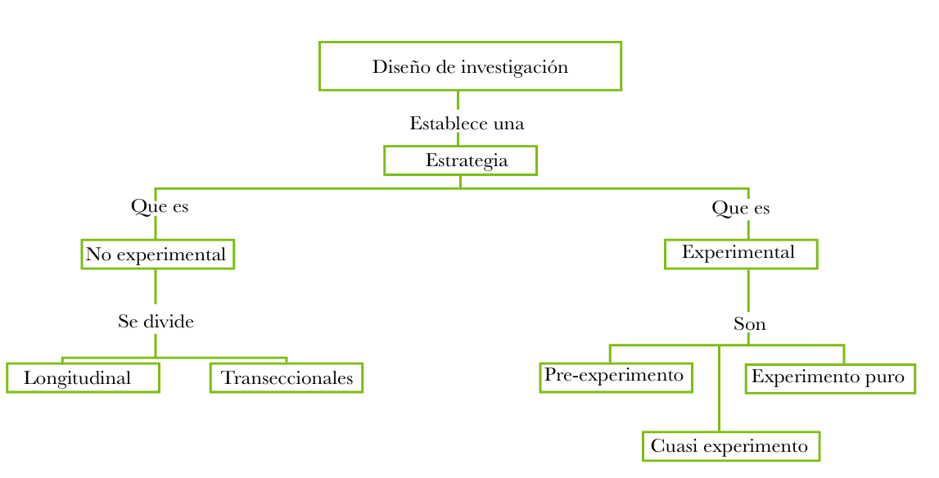

Operacionalización de variables y/o categorías

Consiste en definir y especificar de manera concreta y medible los conceptos o constructos que se van a estudiar. Es decir, es el proceso mediante el cual se convierten conceptos abstractos en medidas concretas y observables. Operacionalizar una variable o categoría implica: Definir claramente el concepto: Es importante tener una definición precisa y clara del concepto o constructo que se quiere estudiar. Identificar dimensiones e indicadores: Una vez definido el concepto, se deben identificar las dimensiones y los indicadores que permitirán medir o evaluar dicho concepto. Estos indicadores deben ser observables, cuantificables y medibles. Establecer escalas de medición: Se deben definir los niveles de medición que se utilizarán para registrar y cuantificar los indicadores identificados. Por ejemplo, si estamos midiendo el nivel de estrés laboral, podríamos utilizar un método de medición escala Likert de 1 a 5, donde 1 representa "nada estresado" y 5 representa "muy estresado".

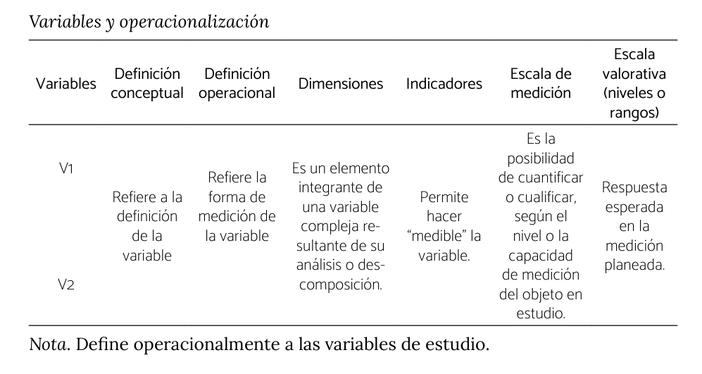

Población de estudio, unidad de análisis y diseño muestral (Criterios de inclusión y exclusión).

La población abarca a los sujetos u objetos de investigación. La muestra representada comprende el tamaño de ella, así como los criterios para su definición (tipo de muestreo). Muestreo probabilístico y no probabilístico.

 | Selección del grupo particular
 | A discreción | Al Azar
Población del estudio | “Población” | “Población”
Grupo particular | Muestreo no probabilístico (por coveniencia, bola de nieve, intencional y cuotas). | “Muestra” / Muestreo probabilístico (aleatorio simple, muestreo sistemático, muestreo estratificado y por conglomerados).

Indicar los Criterios de Inclusión y Exclusión

Procedimientos y recolección de datos.

3.4.1. Procedimientos conjunto de acciones y pasos sistemáticos que se seguirán para llevar a cabo el estudio de manera organizada y coherente. Incluyen: Diseño del estudio. Selección de la muestra. Desarrollo de instrumentos de recolección de datos. Instrumento Piloto. Planificación logística. La recolección de datos es el proceso de recopilación de información según los procedimientos establecidos. Encuestas o cuestionarios, Entrevistas, Observaciones. Análisis de documentos. Experimentos. Pruebas psicométricas.

Técnicas e instrumentos

Las técnicas de recolección de información son las formas o maneras de obtener la información. Los instrumentos deben tener una ficha de recolección de datos de la investigación que contiene todas las características de acuerdo con las categorías y valores de la operacionalización de las variables los que serán ingresados a la base de datos. En el caso que sea propio (elaborado por el investigador), si requiere ser validado y tener las bases teóricas pertinentes de cada item. En el caso de usar instrumentos ya construidos por otro autor y modifica algunos ítems, es necesario homologar el instrumento y validarlo (no olvide de colocar la fuente en la modificación de cada item). Se describirá el proceso de recolección de los datos, el lugar, las estrategias, el personal que encuestará, el período, etc. Para validar el instrumento se usaran las diferentes formas:Juicio de expertos temáticos, pruebas estadísticas de confiabilidad y con una prueba de campo piloto que garantice no tener errores de recolección de datos en el contexto del estudio.

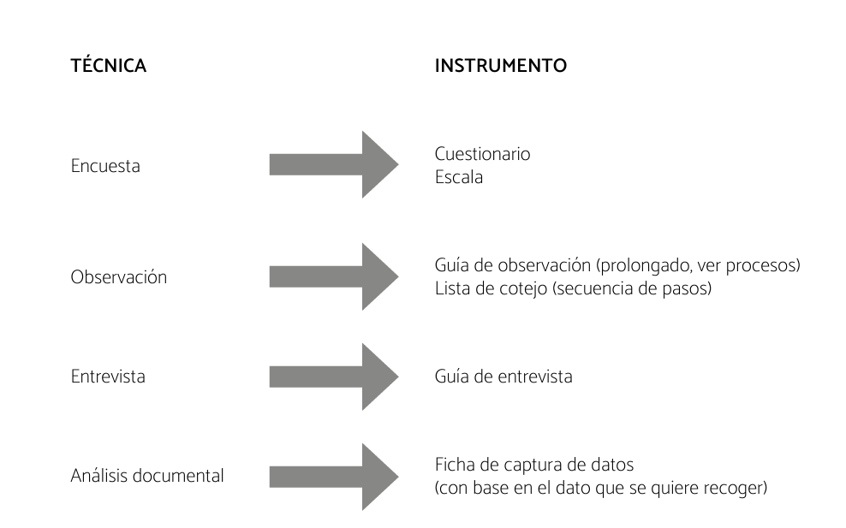

Se recomienda su ficha técnica incorporar del instrumento, puede ir en esta sección o anexos.

Análisis e interpretación de la información

El procesamiento expresa cómo se realizará el control de calidad de la base de datos (mencionar el software estadístico que usará para ingresar y analizar los datos, la manera cómo se analizarán y las pruebas estadísticas que se emplearán cuando sean necesarias Chi cuadrado, t de Student, análisis multivariado, etc.).

Consideraciones Éticas

Considerar si la investigación cumple con los estándares éticos y legales establecidos, especialmente en lo que respecta a la protección de la privacidad de los participantes, el consentimiento informado y la manipulación de datos sensibles de acuerdo al Código y Reglamento de Ética de la Universidad Nacional de San Agustín de Arequipa.

CAPITULO IV

4.1. Presupuesto

Cronograma de actividades (Proyectándose desde el inico de la tesis aprox. Hasta el término) Tomar en cuenta que podrá recien subir su proyecto cuando culmine sus estudios y lo que demande los procedimientos de la plataforma GRADUATE. Por ello debe proyectarse en en ese limite de tiempo NO EXCEDER DE 1 AÑO PARA GRADUARSE.

Referencias

Normas Apa 7ma. Edición.

Anexos

Matriz de Consistencia

Instrumentos de recolección de datos

Consentimiento informado (opcional)

Asentimiento informado (opcional)

Distinción entre un producto del trabajo de tesis de pre grado y segunda especialidad.

Criterio | Tesis de Pregrado | Tesis de Segunda Especialidad
Objetivo principal | Demostrar competencias investigativas básicas para la obtención del título profesional o licenciatura. | Aplicar conocimientos especializados para la solución de problemas prácticos en un campo profesional específico.
Nivel académico | Nivel formativo y exploratorio en investigación. | Nivel profesionalizante y aplicado con enfoque práctico y resolución de casos.
Enfoque metodológico | Puede ser cualitativo, cuantitativo o mixto, orientado al aprendizaje de la metodología científica. | Predomina el enfoque aplicativo o de estudio de caso, con fines de intervención y mejora profesional.
Profundidad teórica | Mayor desarrollo conceptual y teórico para sustentar hipótesis o preguntas de investigación. | Menor densidad teórica, con mayor énfasis en la aplicación práctica del conocimiento.
Rigor académico | Requiere sustento metodológico formal, uso de bases teóricas sólidas y análisis crítico. | Rigor técnico-práctico; se privilegia la utilidad profesional sobre la innovación teórica.
Producto final | Informe académico estructurado con capítulos tradicionales (problema, marco, método, resultados, discusión). | Informe técnico o profesional que puede incluir un proyecto de intervención, estudio de caso o mejora práctica.
Aporte esperado | Contribución al conocimiento académico, aunque sea en menor escala. | Contribución a la solución de un problema profesional específico o institucional.
Duración estimada del proceso | Entre 6 meses a 1 año, dependiendo del acompañamiento y el tipo de investigación. | Generalmente entre 3 a 6 meses, articulado al desarrollo de la especialidad.
Tutoría o asesoría | Requiere asesor(a) de tesis con formación en metodología de investigación. | Requiere asesor(a) con experiencia profesional en el área de especialidad.
Evaluación | Evaluación rigurosa por jurado académico según criterios metodológicos y científicos. | Evaluación por comité técnico o docente especializado en el campo aplicado.

Matríz de Consistencia Modelo 1

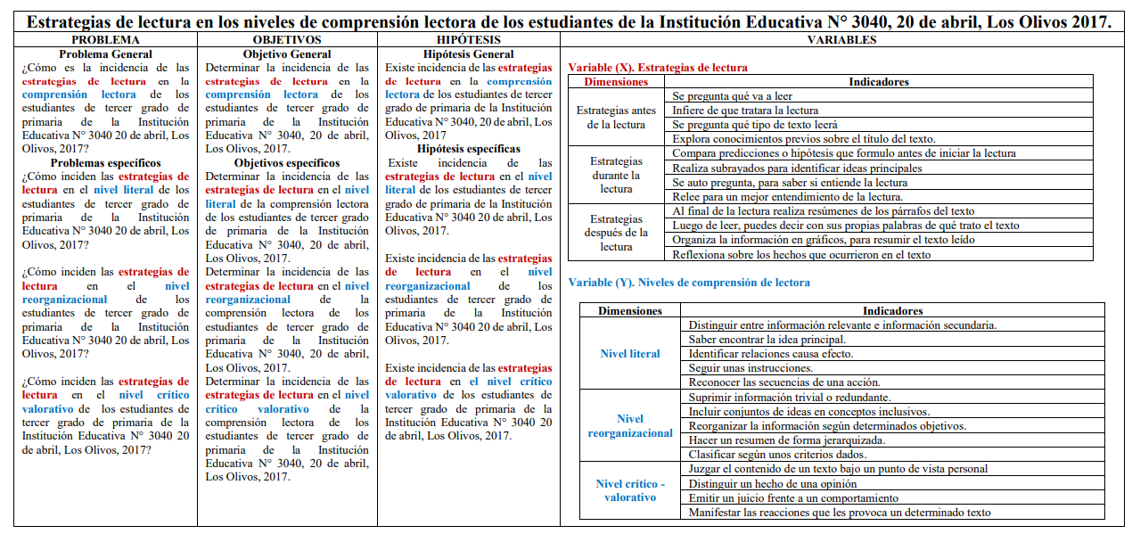

Modelo 2

